HemoSystem

Documento de Requisitos do Sistema de controle de doação do Centro de Doadores de Sangue

Engenharia de Software II

# Sumário

Sumário 2

1. Introdução 3

1.1. Propósito 3

1.2. Escopo 3

1.3. Referências 3

1.4. Visão Geral 3

2. Descrição Geral 4

2.1. Funções do sistema 4

2.2. Perspectivas do Produto 4

2.2.1. Interface com outros sistemas 4

2.2.2. Interfaces com usuário 4

2.2.3. Interfaces de Software 4

2.2.4. Interfaces de Comunicação 4

2.3. Características do Usuário 4

2.4. Restrições Gerais 4

3. Especificações de Requisitos 5

3.1. Requisitos Funcionais 5

3.2. Requisitos Não-Funcionais 6

4. Anexos 6

4.1. Anexo I 6

4.2. Anexo II 7

4.3. Anexo III 7

4.4. Anexo IV 8

4.5. Anexo V 9

# Introdução

Este documento de requisitos define os requisitos do sistema de controle de doação do Centro de Doadores de Sangue, que tem como finalidade auxiliar as tarefas de triagem e coleta de sangue da unidade.

## Propósito

O propósito deste documento é proporcionar um meio de comunicação eficaz entre todas as pessoas envolvidas no desenvolvimento desse sistema. O documento define critérios que expõem as funcionalidades que o sistema deve ter.

## Escopo

O produto que será desenvolvido deverá auxiliar os procedimentos de um Centro de Doadores de Sangue. Por padrão, quando um doador for doar sangue, os funcionários do Centro deverão utilizar o sistema. Desde a passagem pelo balcão de atendimento, onde são recuperados ou registrados os dados do doador, passando pelas triagens e finalizando na coleta, o sistema deverá ser utilizado para registrar a informação destes procedimentos.

O sistema proporcionará funcionalidades em dois níveis de acesso, para o administrador (gerente) e o usuário (funcionário).

## Referências

Neste documento estão anexos presentes na seção 4 que devem ser utilizados para o desenvolvimento do sistema. Dados cadastrais necessários, dados antigos que devem ser informados e questões que devem ser feitas aos doadores estão nos anexos de I a IV.

## Visão Geral

A partir deste ponto, o documento irá descrever os requisitos necessários para o desenvolvimento do sistema. Na seção 2 temos um resumo das funções do sistema, além dos atores envolvidos na sua utilização. Na seção 3 temos os requisitos do sistema, e na seção 4 anexos.

# Descrição Geral

Nesta seção estão descritos os fatores gerais que afetam o sistema e sua construção, como as funções do sistema, partes envolvidas e restrições gerais.

## Funções do sistema

O HemoSystem é um sistema que tem como objetivo otimizar as rotinas de doação em um centro de doadores de sangue; os procedimentos do hemocentro, auxiliando os seus funcionários desde a identificação do doador no balcão de atendimento, passando pelas triagens até o momento em que a doação é concluída.

Ele deve permitir ao funcionário registrar informações das pessoas que doaram ou vão doar sangue em sua unidade, informações sobre as doações antigas e atuais, como também apresentar um informativo de bolsas de sangue coletadas.

## Perspectivas do Produto

### Interface com outros sistemas

O sistema não terá interfaces com outros sistemas.

### Interfaces com usuário

O sistema proporcionará funcionalidades em dois níveis de acesso, para o gerente (acesso geral incluindo o registro de usuários) e o funcionário (acesso restrito, apenas ao registro de doadores, triagens e doações).

### Interfaces de Software

O sistema deverá ser multiplataforma (Windows e Linux).

### Interfaces de Comunicação

O sistema será utilizado em uma rede local para se comunicar com o servidor de banco de dados.

## Características do Usuário

Os usuários do sistema serão os funcionários do estabelecimento, que devem ter conhecimentos básicos em informática e que posteriormente serão treinados (por funcionários já experientes) para a utilização do sistema.

## Restrições Gerais

As restrições do sistema estão relacionadas a:

* Segurança: Somente o gerente deve cadastrar, como usuário, apenas os funcionários que poderão utilizar o sistema com acesso restrito (citados na seção 2.2.2).

# Especificações de Requisitos

Esta seção possui os requisitos que devem ser seguidos para a construção do sistema.

## Requisitos Funcionais

**[RF_1]** O sistema deve permitir o acesso de usuários no sistema através de um login, informando o e-mail e senha cadastrados.

**[RF_2]** O sistema deve permitir o registro de uma nova doação de sangue (dados necessários contidos no “anexo II”), através da escolha de um doador já cadastrado, possibilitando o registro de um novo doador.

**[RF_3]** O sistema deve permitir a pesquisa de um doador já existente no momento de realizar uma nova doação (RF_2).

**[RF_4]** O sistema deve permitir o registro dos dados dos doadores de sangue (dados necessários contidos no “anexo I”);

**[RF_5]** O sistema não deve permitir o registro de possíveis doadores com idade superior ou igual a 70 anos, ou com idade inferior a 16 anos;

**[RF_6]** O sistema deve permitir que o usuário acesse a doação atual (através de uma pesquisa simples com o código do doador) de um doador para o registro dos dados dos exames (presentes no “anexo IV”);

**[RF_7]** O sistema deve permitir o registro de usuários (apenas para o gerente), informando os dados, nome, idade, sexo, CPF, tipo do usuário (gerente ou funcionário), e-mail e senha.

**[RF_8]** O sistema deve permitir (apenas para o gerente) a alteração e remoção de usuários existentes no sistema, tanto funcionários como outros gerentes.

**[RF_9]** O sistema deve permitir apenas ao responsável pelo hemocentro (gerente) indicar quem são os usuários autorizados a utilizar o sistema;

**[RF_10]** O sistema deve informar os dados resumidos e detalhados relacionados a última doação (se existir) feita pelo doador, quando for realizada uma nova doação. (Dados necessários a serem informados presentes no “anexo III”);

**[RF_11]** O sistema deve permitir o registro de inaptidões (de acordo com o anexo V), para a classificação dos doadores em Apto, Inapto Definitivo ou Inapto Temporário no registro dos exames (RF_6), assim como uma pesquisa das mesmas no momento do registro dos dados dos exames (RF_6).

**[RF_12]** O sistema deve permitir o descarte da doação caso o doador desista antes de iniciar os procedimentos de triagem.

**[RF_13]** O sistema deve permitir o registro de bolsas de sangue com seu respectivo tipo sanguíneo;

**[RF_14]** O sistema deve informar quantidade total de bolsas de sangue que o estabelecimento coletou, como também classificar por tipo sanguíneo exibindo o total parcial. Sendo apenas um informativo, o sistema não realiza o controle de estoque.

## Requisitos Não-Funcionais

* + 1. O sistema deverá ser executado simultaneamente em diferentes computadores na mesma rede, compartilhando as mesmas informações;

# Anexos

## Anexo I

Neste anexo estão os dados cadastrais necessários do doador. O código do doador e da amostra (refere-se ao tipo de sangue da pessoa) são valores únicos que serão gerados pelo sistema. A data deverá conter a data de quando a ficha foi criada.

Os dados de preenchimento obrigatório são: nome do candidato, nome do pai, nome da mãe, sexo, estado civil, nascimento, nacionalidade, tipo do documento, numero do documento, órgão expedidor, endereço residencial (rua, numero, município, UF) e telefone para contato.

Os dados, nome do pai e nome da mãe, quando desconhecidos, poderão ser preenchidos no sistema como “Desconhecido”.

Todos os outros dados são de preenchimento opcional. O campo Data é de preenchimento automático pelo sistema.

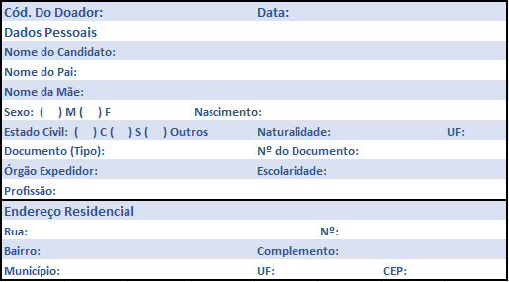

## Anexo II

Neste anexo estão os dados básicos da doação necessários. A área do “Responsável pelo Cadastro” deverá conter o código do usuário responsável pela triagem.

Os dados de preenchimento obrigatório são: Tipo da Doação (opção única), Procedimento (opção única) e Responsável pelo cadastro.

Todos os outros campos são de preenchimento opcional.

O campo Data e Código do Doador são preenchidos automaticamente, o campo Código da Doação é gerado automaticamente.

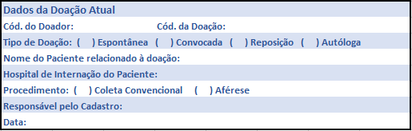

## Anexo III

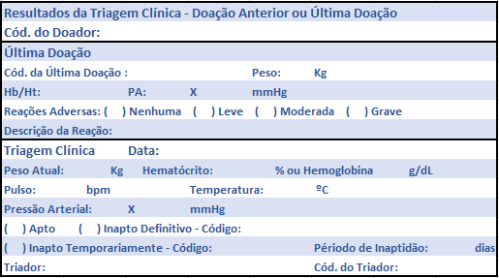 Neste anexo estão os dados, detalhados e resumidos, a serem exibidos da última doação feita pelo usuário. Caso não houver uma doação prévia, estes dados não serão exibidos.

## Anexo IV

Neste anexo estão os dados doação atual sendo feita pelo doador, o campo “Ass.” se refere a assinatura do usuário que fez a triagem no doador, a assinatura não é registrada no sistema, porém, o código do usuário sim.

Todos os dados são de preenchimento obrigatório. O campo aptidão é de opção única. Os campos Data e Código do doador são preenchidos automaticamente pelo sistema. O campo Período da Inaptidão Temporária é preenchido automaticamente de acordo com a inaptidão temporária selecionada.

Caso houver uma doação prévia do doador, os dados da última doação são exibidos (Anexo III).

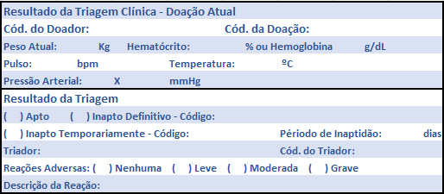

## Anexo V

Neste anexo estão os dados do registro de inaptidões, as inaptidões vão ser classificadas como INAPTDEFXXX, caso seja definitiva ou INAPTTMPXXX se for temporária. XXX é o código identificador na tabela do banco e a sigla deve ser definida pelo usuário (desde que contenha de 3 à 5 caracteres).

